**G Gğ ğ**

***MCj03111200000[1]***

***MCj03208380000[1]***

**ğ** ğ ğ ğ ğ ğ ğ ğ ğ ğ ğ

**ğ** ğ . . . . . .

Ğ Ğ Ğ Ğ Ğ Ğ Ğ Ğ

Ğ . . . . . . .

|  |  |  |  |  |  |  |  |
| --- | --- | --- | --- | --- | --- | --- | --- |
| **ğa** | **ğe** | **ğı** | **ği** | **ğo** | **ğö** | **ğu** | **ğü** |
| ***……..*** | ***……..*** | ***……..*** | ***……..*** | ***……..*** | ***……..*** | ***……..*** | ***……..*** |

**Aşağıdaki tablodaki açık heceleri iyice okutup ezberletin.Altına yazdırın.**

**Aşağıdaki tablodaki kapalı heceleri iyice okutup ezberletin.Altına yazdırın.**

|  |  |  |  |  |  |  |  |
| --- | --- | --- | --- | --- | --- | --- | --- |
| **ağ** | **eğ** | **ığ** | **iğ** | **oğ** | **öğ** | **uğ** | **üğ** |
| ***……..*** | ***……..*** | ***……..*** | ***……..*** | ***……..*** | ***……..*** | ***……..*** | ***……..*** |

**Aşağıdaki hecelerin başına yada sonuna “ğ” seslerini getirerek okuyunuz ve üzerinden giderek yazınız.**

**da**

**ğ**

**dağ**

dağ

**sa**

**ğ**

**sağ**

sağ

**ba**

**ğ**

**bağ**

bağ

**ya**

**ğ**

**yağ**

yağ

**tı**

**ğ**

**tığ**

tığ

**sı**

**ğ**

**sığ**

sığ

**ça**

**ğ**

**çağ**

çağ

**mi**

**ğ**

**miğ**

miğ

**de**

**ğ**

**değ**

değ

miğ

fer

…………………………..…

değ

nek

………………………..…….

çağ

rı

…………….……………….

yağ

mur

………….………………….

a

ğır

…………………….…..…

so

ğuk

………………………….

ka

ğıt

………………………….

O

ğuz

………………………….

de

ğir

………………..………..…

men

a

ğus

……………………..…..…

tos

ma

ğa

………………………....…

za

pa

pa

………………………....…

ğan

Aşağıdaki kelimeleri çok okuyalım.

|  |  |  |  |  |  |
| --- | --- | --- | --- | --- | --- |
| ağ | ağla | ağzı | ağrı | ağır | bağır |
| yağ | yağmur | yağma | yağlı | yağlık | Yağız |
| ağ | ağaç | ağız | eğ | eğer | eğik |
| dağ | dağlı | sağ | sağlık | Oğuz | oğlak |

Aşağıdaki cümleleri söyleyin ve çocuğunuz defterine yazsın.

Ayda korkudan ağladı.

Gül’ün ağzı yara oldu.

Gökhan’ın ağzı çok sıkıdır.

Bu gün başım çok ağrıdı.

Kağıda eğri bir çizgi çizdi.

Oku çok oku.

Yağmur Oğlak

Gece yağmur yağdı. Halam oğlak aldı.

Dağa yağdı,bağa yağdı. Oğlak bebeği gördü.

Oğuz ile Ece ıslandı. Bebek hemen ağladı.

Ağır ağır ıslandı. Oğlak bebeğe şaştı.

Ağaç Nerede

Uğur ağaçtan düştü. Oğuz üzüm nerede ?

Eli, ayağı ağrıdı. Üzüm bizim bağda.

Canı yandı, ağladı. Hasan oğlak nerede?

Yerden ağır ağır kalktı. Oğlak direğin yanında.

Börek Mama

Yağız börek ye. Bebek çok bağırdı.

Yağsız börek yeme. Çiğdem beni çağırdı.

Yağlı ye, ballı ye. Yağsız süt istedi.

Bağda börek ye. Bebeğe mama yaptı.

**Aşağıdaki görselleri “ğ“sesine dikkat ederek isimlendiriniz.**

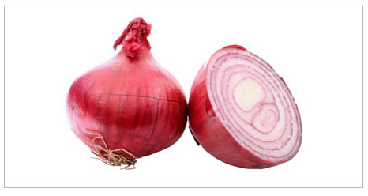

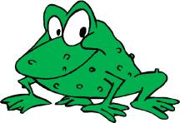

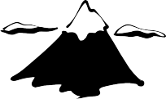

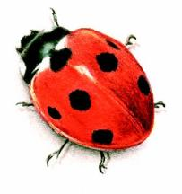

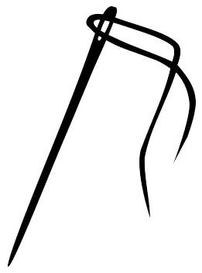

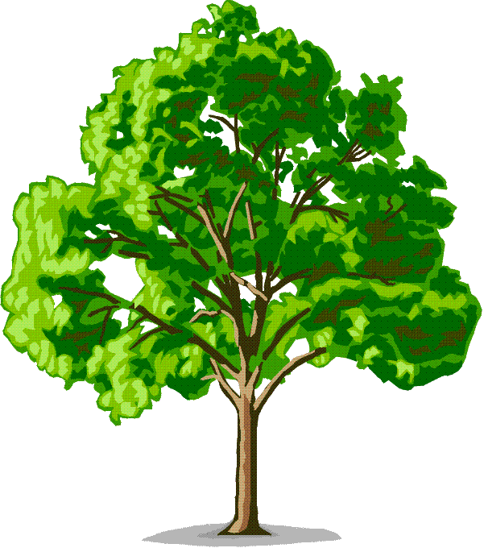

ÇIKARMA İŞLEMLERİ



